ICS 65.020.30
B 01

DB15
内蒙古自治区地方标准
DB ××/T ××××—××××

基于射频识别的肉牛屠宰环节关键控制点追溯信息采集指南
Guidelines for traceability data acquisition for critical control point of beef slaughter links based on RFID.
点击此处添加与国际标准一致性程度的标识

×××× - ×× - ××发布
×××× - ×× - ××实施
内蒙古自治区质量技术监督局 发布

目 次
1 范围 1
2 规范性引用文件 1
3 术语和定义 1
4 屠宰阶段追溯系统组成 1
5 信息采集流程 2
6 设备要求 6
附录A（资料性附录） 基于射频识别的屠宰检疫系统设计 7

前 言
本标准由内蒙古科技信息研究院提出。
本标准由内蒙古自治区质量技术监督局归口。
本标准由内蒙古科技信息研究院、内蒙古自治区标准化院负责起草。
本标准主要起草人：高安社、温永春、朱隗明、顾海涛、王旭、马换、李凌云、李元哲。

基于射频识别的肉牛屠宰环节关键控制点追溯信息采集指南
- 范围
本标准规定了基于射频识别的肉牛在屠宰阶段质量安全追溯系统组成和信息的采集、整理、查询要求。
本标准适用于肉牛在屠宰阶段追溯系统设计与信息采集活动。
- 规范性引用文件
下列文件对于本标准的应用是必不可少的。凡是注日期的引用文件，仅注日期的版本适用于本标准。凡是不注日期的引用文件，其最新版本（包括所有的修改单）适用于本标准。
GB/T 18393 牛羊屠宰产品品质检验规程
GB/T 19477 牛屠宰操作规程
DB15/T 532 商品条码 畜肉追溯编码与条码表示
DB15/T **** 食品安全追溯体系设计与实施通用规范
ISO 18000-6 信息技术 项目管理的射频识别 第6部分：860 MHz - 960 MHz空气接口通信参数
- 术语和定义
GB/T 19477-2004确定的术语和定义适用于本标准。
- 屠宰环节追溯体系
  - 通用要求
追溯体系的设计和实施符合DB15/T ****《食品安全追溯体系设计与实施通用规范》的规定，并充分满足客户需求。
  - 追溯系统组成
系统组成如图1所示。基于射频识别的肉牛屠宰阶段追溯系统由射频标签、读写器、厂商数据库、追溯公共服务平台、用户独立终端和追溯信息系统构成:
- 射频标签：用于存储追溯要素和鉴别密钥，使用内部集成的密码算法和读写器完成实体鉴别；
- 读写器：用于鉴别，并使用集成的密码算法与标签完成实体鉴别。读写器具有与追溯公共服务平台的联网能力，实现和追溯公共服务平台基于安全通道的联网通信；
- 追溯公共服务平台：具有追溯查询服务接口，能够关联到各屠宰场数据库，用于向管理部门提供统一的追溯结果，向用户提供统一的追溯查询服务；用户独立终端参与的查询中，能够通过第三方通道向用户独立终端发送查询结果；
- 厂商数据库：通过追溯查询服务接口与追溯公共服务平台相连，存储追溯数据要素，密钥要素和密码算法等，能够提供牛肉的追溯要素查询结果，并通过追溯公共服务平台返回给服务使用者；
- 追溯信息系统：与追溯公共服务平台相连，用于采集牛肉追溯要素；
- 用户独立终端：独立于标签和读写器的其他终端，用于在追溯查询中提供追溯要素。
- 屠宰阶段追溯系统组成
  - 追溯标识
追溯标识应始终保留在产品包装上或附在产品的托盘或随附文件上，牛肉追溯码编码执行DB15/T 532的要求。
- 屠宰环节信息采集流程
肉牛屠宰操作规程执行GB/T 19477，肉牛在屠宰环节追溯信息采集包括入场信息采集、屠宰信息采集、宰后检疫信息采集、排酸加工信息采集、剔骨加工信息采集、整形速冻信息采集和仓储信息采集，信息采集流程如图2所示。
- 屠宰加工追溯信息采集流程
  - 入场信息采集
入场信息采集流程如图3所示。系统通过射频标签读写器识别肉牛，对肉牛的产地及饲养信息进行查询，存储肉牛的证件编号及其他证明材料信息，记录肉牛检疫结果、检疫日期、检疫人员信息，记录不合格肉牛的不合格原因及处理建议，具体关键控制点追溯信息采集：
- 查验肉牛三证（《检疫证》、《消毒证》、《非疫区证明》），采集肉牛射频标签信息，对肉牛的身份进行识别，将数据发回数据中心与肉牛质量安全追溯系统肉牛养殖场子系统比对无误后，准予卸车；
- 利用PDA建立屠宰检疫系统，进行验收检验，观察其是否具有传染病或疑似病（炭疽、口蹄疫、绵羊痘、口疮、李氏杆菌病、脑包虫病、狂犬病、伪狂犬病、疥癣、肺梅病等），在对应标签信息栏中标识“有”或“无”， 并做相应的处理，最终将信息发送至数据中心。屠宰检疫系统参考附录A，宰前检疫规程执行GB/T 18393；
- 在待宰牛静养区间进行待宰检验，进入屠宰车间之前进行送宰检验，检疫人员使用PDA读取肉牛标签，将检验结果标识在对应信息栏中，发送至数据中心。

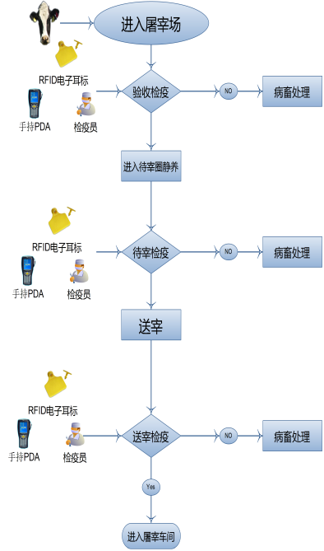
- 入场信息采集流程
  - 屠宰信息采集
屠宰信息采集流程如图4所示。在屠宰过程中，应保持肉牛胴体与挂钩不分离，标识的唯一对应性不被破坏，屠宰过程可实施视频监控系统，实时监控。具体关键控制点追溯信息采集：
- 在去头蹄、扒皮工位处，利用RFID固定式阅读器读取牛头上得电子标签及挂有肉牛的两个挂钩上的电子标签，使挂钩标签与肉牛标签之间取得关联，通过挂钩标签来识别胴体的身份，并将标签信息发送至数据中心。数据中心通过耳标数据与牛犊养殖档案取得关联，并记录挂钩上的标签信息。牛头与牛皮进入皮张头蹄收集间后，取下肉牛耳标，可回收利用；
- 在清腔工序后进行宰后检验，记录检疫结果、检疫日期、检疫人员，对于检疫不合格的项目，记录其不合格原因及处理建议。使用PDA读取挂钩标签信息后，开始检验肉牛胴体。通过屠宰检疫系统，列出了常见的病体症状，检疫人员对应项中选择“有”或“无”，发送至数据中心，数据中心将结果写入到对应标签肉牛胴体的电子档案。经过胴体修整、二分体、肉牛胴体进入排酸库；
- 屠宰检疫完成后，为满足对牛肉质量的溯源需求，还应记录与屠宰检疫相联系的一些重要信息，如屠宰检疫合格证信息、检验人员、检验方法、不合格肉牛的实验室检验结果等信息，最终能为客户提供肉牛屠宰环节关键控制点检疫信息的查询浏览功能。

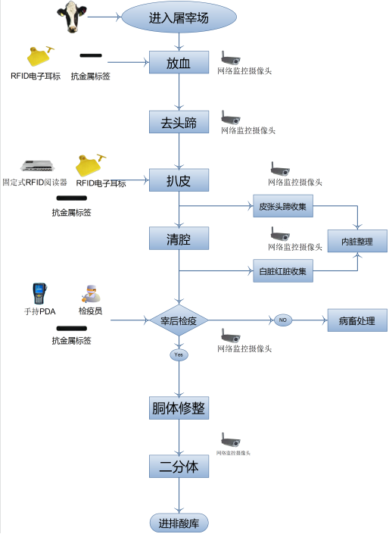
- 屠宰信息采集流程图
  - 排酸加工信息采集流程
排酸加工信息采集流程如图5所示。排酸剔骨分割包装过程，可实施视频监控系统：
- 二分体进入排酸库时，通过固定式阅读器读取挂钩上的电子标签，记录肉牛胴体的电子标签和入库时间。二分体出排酸库时，通过固定式阅读器读取挂钩上的电子标签，称重设备将测量值通过网络发送至数据中心；
- 剔骨分割车间利用触摸液晶电脑一体机，打印追溯码标签贴于包转外部，送入速冻车间。打印的追溯标签应与胴体挂钩上的标签取得关联，使追溯码中标识肉牛个体的序列号与肉牛耳标中个体序列号相一致。畜肉追溯码编码与条码表示执行DB15/T 532。

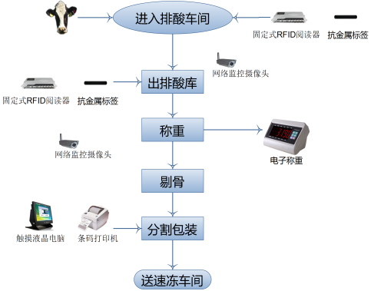
- 排酸加工信息采集流程
  - 速冻仓储信息采集
速冻仓储信息采集流程如图6所示。速冻车间和冷藏车间，设置温室度测量仪，实时的监测温度，并将数据发送至数据中心。速冻与冷藏的全过程，可实施视频监控系统。
- 入速冻库时，利用识读设备扫描产品追溯码，记录入库时间，并将追溯码信息发送至数据中心；
- 出速冻库二次包装时，利用识读设备读取产品追溯码信息，记录出库时间，并将数据发送至数据中心。同时打印包装箱追溯码标签，贴于二次包装箱体外(该标签信息包含箱体中产品的种类和数量)，并将标签信息发送至数据中心；
- 整箱包装入冷藏库时，利用识读设备，读取箱体外包装追溯码标签，记录入库时间，并信息发送至数据中心。出库时利用识别设备读取包装箱外部追溯码标签，记录出库时间，并将信息发送至数据中心。

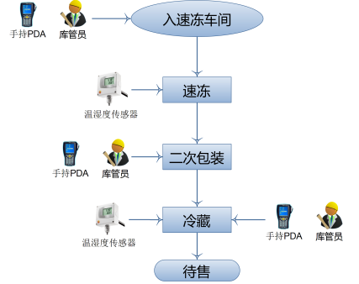
- 速冻仓储信息采集流程图
- 设备要求
基于射频识别的肉牛屠宰环节追溯系统的硬件主要由射频标签、读写器、服务器、PDA、温湿度传感器、触摸液晶电脑一体机、条码打印机和网络连接设备构成。
  - 射频标签
屠宰环节挂钩使用的电子标签采用抗金属RFID电子标签。主要用于标识肉牛胴体，应符合ISO 18000-6的相关要求。
——适用载波频率：860～960MHz。
——读写10万，数据存储大于10年。
  - 读写器
读写器采用WIFI连接服务器，主芯片与射频标签一致，主要用于屠宰前检疫和屠宰后检疫时读取射频标签号，对肉牛身份进行识别。
  - 服务器
可采用台式服务器，主要用于对屠宰个环节进行数据信息采集传递，对复检、检疫证发放、检疫信息汇总和上产等可以集中处理的环节，也可在服务器端完成。
  - PDA
PDA设备用于屠宰各环节信息的采集和传输，通过服务器中的数据库进行同步操作，以保障数据的一致性。
  - 条码打印机
打印追溯标签和追溯码，贴于包转袋外部。
——打印速度：102mm/s；
——存储温度：-40℃ ～ 60℃；
——通讯接口：USB接口。
  - 触摸液晶电脑一体机
用于连接条码打印机，供剔骨分割工作人员使用，能够选择产品种类及其他信息，打印追溯标签。
——显示器：17英寸高清宽屏液晶显示器；
——宽带接口：主板集成10M/100M/1000M自适应宽带网卡；
——触摸屏：多点触摸技术，高性能电阻触摸屏。
- 追溯信息管理
  - 追溯信息存储
建立信息管理制度。纸质记录及时归档，电子记录及时备份，记录应至少保存两年以上。
  - 追溯信息传输
屠宰环节追溯信息应做到信息共享，并将信息提供给需求方。

- （资料性附录）
基于射频识别的屠宰检疫系统设计
  - 基于射频识别的屠宰检疫系统设计
    - 总体要求
基于射频识别的屠宰检疫系统根据检疫部门在屠宰岗位设置及检疫业务流程设计，根据用户需求分析及屠宰检疫岗位的设置情况，基于射频识别的屠宰检疫系统由入场检疫、宰前检疫、头部检疫、内脏检疫、胴体检疫、寄生虫检疫和实验室检验7个核心功能组成，分别用来记录各检疫环节形成的牛只屠宰检疫信息。为提供屠宰检疫过程的全面管理及对肉牛产品溯源系统对屠宰检疫信息的溯源要求，系统除上述功能外，还应包含系统始化、登录系统、检疫员管理、复检、检验检疫证明登记、屠宰检疫信息上传等附加功能。基于射频识别的屠宰检疫系统如图A.1。
  - 基于射频识别的屠宰检疫系统
    - 系统初始化模块
初始化模块是对基于射频识别的屠宰检疫系统进行初始设置，主要完成PDA数据库，建立PDA数据库中的数据表，在用户信息表中插入默认的系统管理员信息，便于添加和设置检疫人员信息，在系统安装后第一次运行时执行。
    - 登录系统模块
为保证检疫信息的真实性，系统使用时首先要进行登录。由于屠宰检疫涉及的岗位较多，同时不同的检疫岗位有不同的检疫人员，检疫人员要对其所作的检疫结果负责，因此登录系统模块需根据检疫人员登录时的身份认证，提取该检疫人员的职权，引导该检疫人员计入其所在的检疫模块进行相应检疫信息登记。
    - 检疫员管理模块
用户管理模块仅供系统管理员（检疫部门领导）使用，系统管理员可通过该模块来添加新检疫员信息，修改设置检疫员的相关信息或者删除检疫员信息。该模块中，检疫员只能修改自己的登录口令。
    - 屠宰检疫模块
屠宰检疫模块按照不同的检疫岗位进行子功能模块划分，该模块主要包括入场检疫、宰前检疫、头部检疫、内脏检疫、胴体检疫、寄生虫检疫、实验室检验七个子模块，分别完成屠宰检疫的各个环节的检疫信息记录。
    - 复检模块
复检模块是对检疫结果进一步核实，在屠宰检疫的一个综合性判断过程，也是屠宰检疫的最后一个重要过程。该模块用于记录复检人员对牛只屠宰检疫的复检信息，作为发放检疫合格证的重要依据。
    - 合格证登记模块
合格证登记模块主要用于登记合格牛只的检验、检疫合格证信息，以便牛肉产品消费者及相关管理部门人员查询。
    - 屠宰检疫浏览信息模块
该模块主要实现对屠宰场所屠宰牛只的屠宰检疫情况进行浏览，从而了解牛只的屠宰检疫结果，对于不合格的牛只还可以查看到不合格原因及处理建议。
    - 屠宰检疫信息上传模块
通过屠宰检疫信息上传模块将屠宰检疫信息上传到数据中心备案，与牛肉产品溯源系统的其他子系统上传到数据中心的牛只信息一起构成牛只详细信息、完整的信息，这样相关部门的管理员和消费者能够对牛肉产品信息进行追溯。
_________________________________

